2017 - 2018 EĞİTİM – ÖĞRETİM YILI 7. SINIF FEN BİLİMLERİ DERS PLÂNI
I.BÖLÜM
Dersin Adı: | Fen Bilimleri | 2. Hafta (25 – 29 Eylül 2017)
Sınıf: | 7.Sınıf
Ünite No-Adı: | 1.Ünite: Vücudumuzdaki Sistemler
Konu: | Sindirim Sistemi
Önerilen Ders Saati: | 4 Saat
II.BÖLÜM
Öğrenci Kazanımları/Hedef ve Davranışlar: | 7.1.1.3. Enzimlerin kimyasal sindirimdeki fonksiyonlarını araştırır ve sunar.  7.1.1.4. Sindirim sisteminin sağlığının korunması için yapılması gerekenleri araştırma verilerine dayalı olarak tartışır.
Ünite Kavramları ve Sembolleri: | Enzimler  Sindirim sisteminin sağlığı
Uygulanacak Yöntem ve Teknikler: | Anlatım, Soru Cevap, Rol Yapma, Grup Çalışması
Kullanılacak Araç – Gereçler: | Enzimlerin Etkisi etkinliği için;  - 2 adet deney tüpü  - Su  - Damlalık  - HCl (Hidroklorik asit)  - Bir çay kaşığı kıyma  - Eldiven
Açıklamalar: | Kimyasal sindirim denklemlerine girilmez.  Sindirimde görevli sindirim enzimlerine değinilmez.
Yapılacak Etkinlikler: | 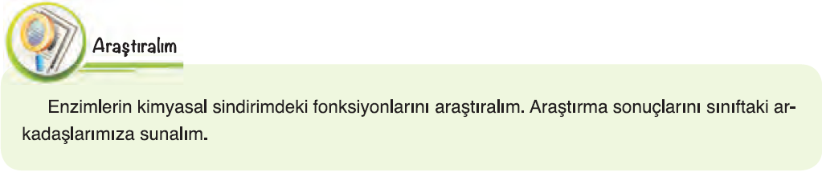  (D.K. Sayfa: 19)  Enzimlerin Etkisi (D.K. Sayfa: 19)
Özet: |   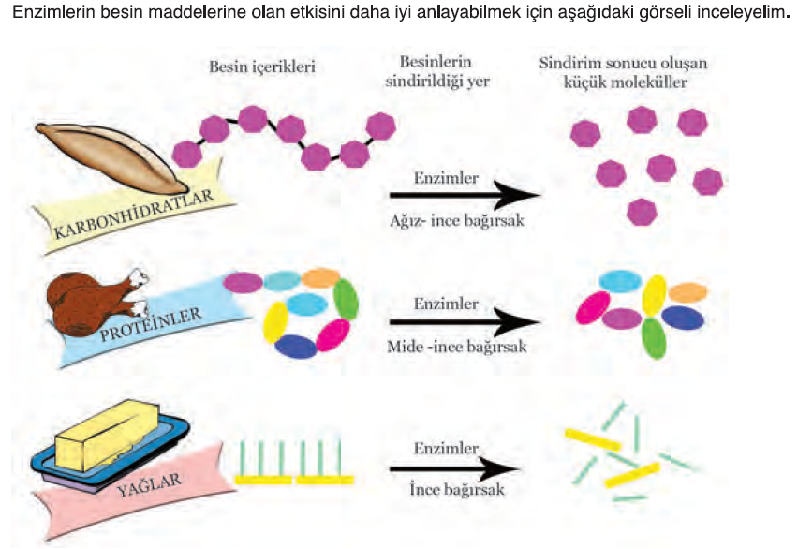  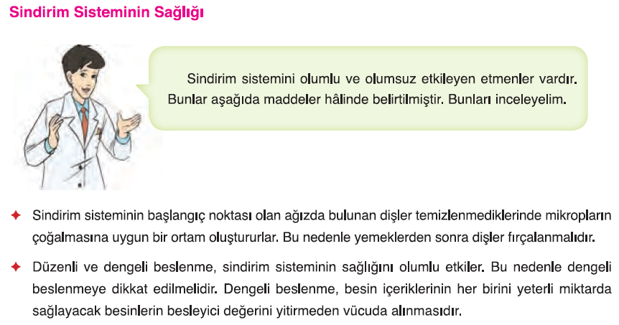  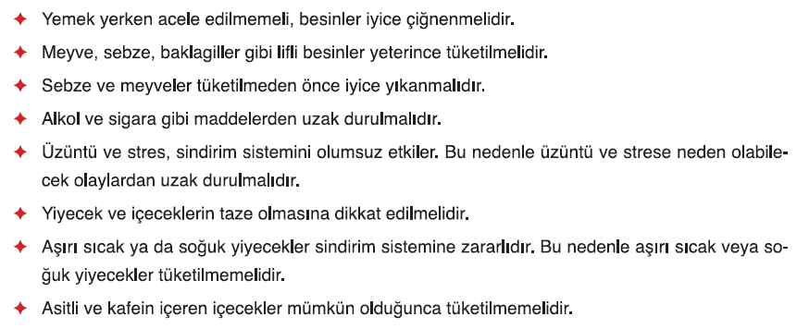

III.BÖLÜM
Ölçme ve Değerlendirme: | Hazırbulunuşluk testleri, gözlem, görüşme formları, yetenek testleri, İzleme / ünite testleri, uygulama etkinlikleri, otantik görevler, dereceli puanlama anahtarı, açık uçlu sorular, yapılandırılmış grid, tanılayıcı dallanmış ağaç, kelime ilişkilendirme, öz ve akran değerlendirme, grup değerlendirme, projeler, gözlem formları vb. tekniklerinde uygun olanları.  - Ders kitabı 22. Sayfadaki “Etkinlik” çalışmaları yaptırılır.  - Ders kitabı 23. Sayfadaki “Konu Testi-1” çalışması yaptırılır.
IV.BÖLÜM
Dersin Diğer Derslerle İlişkisi:
V.BÖLÜM
Planın Uygulanmasıyla İlgili Diğer Açıklamalar: | 15 Temmuz Demokrasi ve Milli Birlik Günü  Ders Yılının Başladığı İkinci Hafta

………………………………….. Uygundur
Fen Bilimleri Öğretmeni ………………………………………
Okul Müdürü

www.FenEhli.com

